Создайте папку JS_operators

JS практика по основных операторам языка

1. Операции со строками

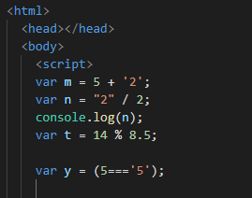

Чему будет равно m, n, t, y?

1. Логические операторы. Реализуйте пример.

1. Оператор if. Реализуйте пример

Выведите значения x и d

1. Математические функции

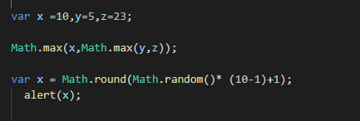

1. Тернарный оператор

1. Оператор switch

1. Функции

Функции – это блог кода, к которому можно обращаться из разных частей скрипта

Реализуйте пример

1. Рекурсия

Вызов функции (метода) из самой функции. «Чтобы понять рекурсию, нужно сначала понять рекурсию»)))

Практика

Создайте небольшую игру по угадываю числа

Проверить работоспособность кода))